TROPICKÁ CYKLONA
Pracuj s učebnicí na str. 94 a doplň:
Tropická cyklona je označení pro ...................... tlakové ...................., která vzniká nad
....................... v ............................. oblastech.
Pracuj se zajímavostmi Z na str. 94 nahoře:
Střed cyklony s velmi nízkým tlakem, kde je téměř bezvětří se nazývá ..............
Průměr víru může dosahovat i několika ...................... kilometrů.
Ve kterých částech světa se cyklony vyskytují nejčastěji? Zakresli je do mapy:
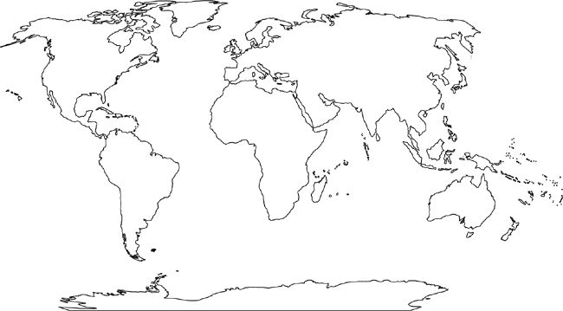
V různých částech světa jsou tropické cyklóny označovány různými názvy. Podle mapy na
str. 94 doplň názvy tropických cyklón:
V oblasti Karibského moře se jim říká ..........................
Na severu Indického oceánu se jim říká ............................
V jihovýchodní Asii se nazývají ................................
U západních břehů Austrálie se používá označení ....................... ....................
Pracuj se zajímavostmi Z na str. 94:
Menších rozměrů, ale stejně ničivé rychlosti dosahuje ……………………… - je to silně rotující
………. doprovázející ……………….
Tornáda se nejčastěji vyskytují v ………………. v povodí řeky …………………………………

